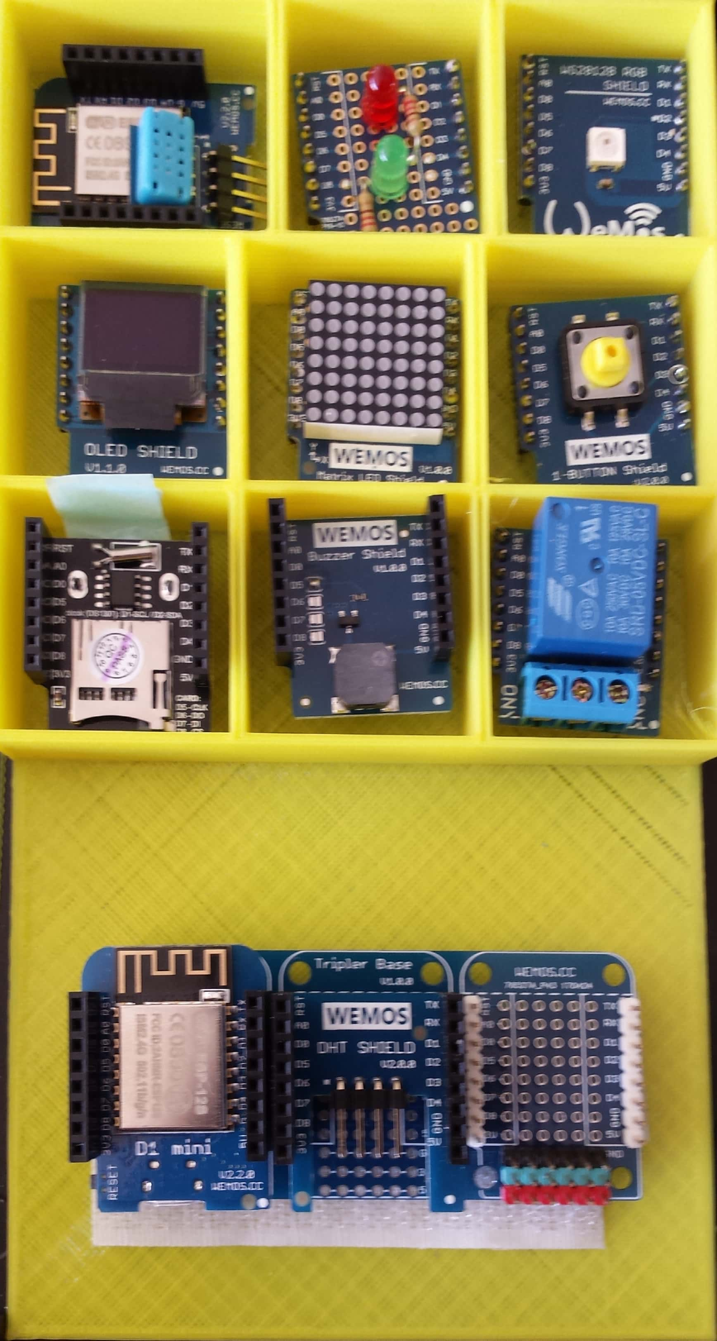

CONTINGUT DEL KIT

- tripler base amb D1 mini, connector I2C (DHT shield) i terminals mascle
- protoboard shield amb semàfor 2 leds
- WS2812B RGB Shield
- OLED Shield
- Matrix led shield
- 1-button shield
- Datalogger shield
- Buzzer shield
- Relay shield
- Segon D1 mini, amb connectors femelles per fer-lo servir com a base.

D1 MINI

ABR 2018

KIT D1 MINI

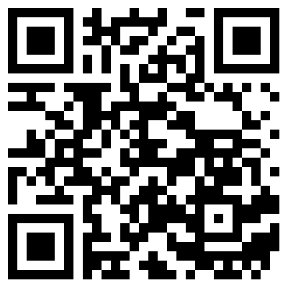
Mes informació a

https://github.com
/jorts64/kit-D1-mini/wiki

Jordi Orts, OCT 2018

